Тема опыта: «Развитие мелкой моторики рук в продуктивной деятельности как условие успешного речевого развития детей старшего дошкольного возраста»

Автор опыта: Квитченко Наталья Александровна, муниципальное дошкольное образовательное учреждение « Детский сад общеразвивающего вида № 25с. Ясные Зори Белгородского района Белгородской области»

РАЗДЕЛ 1. ИНФОРМАЦИЯ ОБ ОПЫТЕ

1. УСЛОВИЯ ВОЗНИКНОВЕНИЯ ОПЫТА:
Данный опыт проводился воспитателем Квитченко Натальей Александровной на базе муниципального дошкольного образовательного учреждения «Детский сад общеразвивающего вида №25 с. Ясные Зори Белгородского района Белгородской области» с воспитанниками старшей возрастной группы.
МДОУ является звеном муниципальной системы образования Белгородского района, обеспечивающим помощь семье в воспитании детей дошкольного возраста, охране и укреплении их физического и психического здоровья, развитии индивидуальных способностей и необходимой коррекции нарушений развития, приобщении детей к общечеловеческим ценностям.
Детский сад расположен в сельской местности, в центре села Ясные Зори. Ближайшее окружение – МОУ «Яснозоренская СОШ», Бгаговещенский храм, МБУК «Яснозоренский СДК», МБУ ДО «ДШИ села Ясные Зори», МУК «ЦБ Белгородского района» филиал №18 Яснозоренская сельская библиотека. Это создает благоприятные возможности для обогащения деятельности МДОУ, расширяет спектр возможностей по организации физкультурно-оздоровительной, художественно-эстетической, социально-личностной работы, осуществлению сотрудничества с педагогическими коллективами, способствует созданию положительного имиджа детского сада среди жителей микрорайона и близлежащей территории.
В МДОУ функционирует 6 групп для детей дошкольного возраста с 1,5 лет до 7 лет: 3 младших группы, средняя группа, старшая группа, подготовительная к обучению в школе группа. Списочный состав – 130 детей.
Начав работу воспитателем в 1 младшей группе (2-3 года) и наблюдая за детьми, автор отметил, что дети неправильно держат карандаш, плохо держат ложку, у них возникали затруднения при выполнении первых работ по аппликации, лепке, рисованию. Наблюдалась плохая координация артикуляционного аппарата. Конечно, дети были еще малы, некоторые только первый год посещали детский сад, а в образовательном процессе много видов деятельности, которые требуют действия работы рук.
Моторика – это сфера двигательных функций организма и связанных с ними физиологических и психологических явлений. Различают мелкую моторику (движение руки и пальцев) и крупную моторику (перемещение тела, ходьба). Мелкая моторика – волшебное словосочетание, о котором уже известно, пожалуй, всем. И о том, что её развитие стоит начинать как можно раньше, слышали многие. На всех этапах жизни ребенка движения рук играют важную роль. И самый лучший момент для развития интеллектуальных и творческих возможностей человека – от 3 до 9 лет, когда кора больших полушарий еще окончательно не сформирована. Именно в этом возрасте необходимо развивать память, восприятие, мышление, внимание.
Развитие высших психических функций у детей дошкольного возраста напрямую зависит от состояния мелкой моторики. Учёными (Т. Н. Андриевской, Л. Вантаковой-Фоминой, Г. В. Беззубцевой, М. М. Кольцовой, Т. А. Ткаченко и другие) было доказано, что систематичная целенаправленная работа по развитию мелкой моторики помогает преодолеть различные недостатки и отклонения в психофизической сфере ребёнка. Активное развитие движений пальцев рук тесно связаны с речевой функцией. Так на основе проведённых опытов и обследования большого количества детей была выявлена следующая закономерность: если развитие мелкой моторики отстаёт, то задерживается и речевое развитие, хотя общая моторика при этом может быть в норме, поэтому развитие, тренировка мелкой моторики рук является стимулирующей для развития речи, психических процессов, познавательной деятельности. Так, у детей с речевым нарушением при использовании упражнений, физкультминуток, игр по развитию мелкой моторики заметно увеличивается объём памяти, внимание становится более устойчивым. Повышается его концентрация, активно развивается воображение, уменьшается гипервозбудимость, исчезает мышечная слабость пальцев рук. Для развития мелкой моторики пальцев рук широко используется пальчиковая гимнастика.
Почему так важно для детей развитие тонкой моторики рук и почему автор взял для своей работы именно мелкую моторику? Дело в том, что в головном мозге человека центры, отвечающие, за речь и движения пальцев рук расположены очень близко. Стимулируя тонкую моторику и активизируя тем самым соответствующие отделы мозга, мы активизируем и соседние зоны, отвечающие за речь. Обычно ребенок, имеющий высокий уровень развития мелкой моторики, умеет логически рассуждать, у него достаточно развиты память, внимание, связная речь. Однако даже если речь ребенка в норме - это вовсе не значит, что ребенок хорошо управляется со своими руками. Если в возрасте 4-5 лет завязывание шнурков вызывает у ребенка затруднения, а из пластилина кроме шариков и колбасок ничего не лепится, если в 6 лет пришивание настоящей пуговицы - невыполнимая и опасная задача - значит, и ваш ребенок не исключение. Следствие слабого развития общей моторики, и в частности - руки, общая неготовность большинства современных детей к письму или проблемы с речевым развитием. С большой долей вероятности можно заключать, что если с речью не все в порядке, это наверняка проблемы с моторикой.
У большинства современных детей отмечается общее моторное отставание. Еще 20 лет назад родителям, а вместе с ними и детям, приходилось больше делать руками: перебирать крупу, стирать белье, вязать, вышивать. Сейчас же на каждое занятие есть по машине. К сожалению, о проблемах с координацией движений и мелкой моторикой большинство родителей узнают только перед школой. Это оборачивается форсированной нагрузкой на ребенка: кроме усвоения новой информации, приходится еще учиться удерживать в непослушных пальцах карандаш. Понимание педагогами и родителями значимости и сущности своевременной диагностики кистевой моторики и педагогической коррекции сохранят не только физическое и психическое здоровье ребенка, но и оградят его от дополнительных трудностей обучения, помогут сформировать навык письма.
Для изучения исходного состояния развития речи дошкольником, мною была разработана и проведена диагностика мелкой моторики пальцев рук и продуктивной деятельности воспитанников (приложение №6) в октябре 2013 года. В ней приняли участие 18 воспитанников:
Результаты диагностики показали, что:
низкий уровень - 36%
средний уровень - 44% ,
высокий уровень - 20 %

В ходе анализа результатов изучения исходного состояния мелкой моторики пальцев рук и продуктивной деятельности воспитанников, определилась необходимость в работе по данной темы.
АКТУАЛЬНОСТЬ ОПЫТА.
Актуальность моей работы заключается в том, что целенаправленная и систематическая работа по развитию мелкой моторики у детей дошкольного возраста способствует формированию интеллектуальных способностей, речевой деятельности, а самое главное, сохранению психического и физического развития ребенка.
Ведущая педагогическая идея опыта - «Играя, развиваем речевую систему детей посредством развития мелкой моторики рук». Также она заключается в систематизации и обобщении материала по развитию мелкой моторики пальцев рук у детей старшего дошкольного возраста через художественно-конструктивную деятельность.
Для развития мелкой моторики руки разработано много интересных методов и приемов, используются разнообразные стимулирующие материалы. В своей работе я применяю накопленный опыт по данному направлению и основной принцип дидактики: от простого к сложному. Подборка игр и упражнений, их интенсивность, количественный и качественный состав варьируются в зависимости от индивидуальных и возрастных особенностей детей.
Дошкольное детство — начальный этап формирования личности человека, но у детей, имеющих проблемы в развитии речи недостаточно развито умение последовательно и связно излагать свои мысли Они, начиная осознавать свой недостаток, становятся молчаливыми, застенчивыми, нерешительными, затрудняется их общение с другими людьми, снижается познавательная активность. Для них характерны неустойчивость внимания, снижение вербальной памяти и продуктивности запоминания, отставание в развитии словесно-логического мышления. Речь аграмматична и недостаточно фонетически оформлена, мало понятна, недостаточная речевая активность.
Наряду с общей соматической ослабленностью, им присуще и некоторое отставание в развитии двигательной сферы, которая характеризуется плохой координацией движений, неуверенностью в выполнении дозированных движений, снижением скорости и ловкости выполнения. Наибольшие трудности выявляются при выполнении движений по словесной инструкции. Отмечается замедленность и неловкость движений, недостаточная координация пальцев, кисти руки, недоразвитие мелкой моторики.
Сопоставляя все вышеперечисленное и результаты диагностики развития детей группы, я определилась в направлении работы: выполняя задачи образовательной программы, необходимо особое внимание уделять формированию навыков устной речи через развитие мелкой моторики рук.
Навыки моторики помогают ребенку исследовать, сравнивать, классифицировать и тем самым позволяют ему лучше понять мир, в котором он живет. Современные научные данные подтверждают, что области коры головного мозга, «отвечающие» за движение органов речи и управляющие движениями пальцев рук, расположены в непосредственной близости друг от друга. Следовательно, идущие в кору головного мозга нервные импульсы от движущихся пальцев рук «тревожат» расположенные по соседству речевые зоны, стимулируя их активную деятельность. Таким образом, развитие мелкой моторики сыграет огромную роль в развитии речи детей. У детей, посещающих мою группу 70% имеют речевые недостатки которые создают определенные проблемы для общения детей друг с другом и с взрослыми. В связи с этим мною была определена цель педагогического исследования: доказать эффективность использования в своей работе различных методов и приёмов по развитию мелкой моторики, которые позволяют ненавязчиво и опосредованно осуществлять обучение и коррекционное воздействие в увлекательной и интересной для детей форме.
Для этого я выстроила работу в четырех направлениях:
1.Организация игр-упражнений для развития мелких движений пальцев рук с речевым сопровождением и без него;
2.Формирование моторики в специально созданных ситуациях (продуктивной и изобразительной деятельности, графических упражнениях, оригами);
3.Работа с мелкими предметами (крупа, семена, пуговицы, мелко резаная нить и др.);
4.Обучение детей умению целенаправленно управлять движениями в бытовых ситуациях, формирование навыков самообслуживания, посильная помощь членам семьи.
ДЛИТЕЛЬНОСТЬ РАБОТЫ НАД ОПЫТОМ
Работа над опытом проводилась в течение 3-х лет и охватила период с 2014 по 2016 годы и разделена на несколько этапов.
1 этап. Аналитико-диагностический (сентябрь 2013г. - октябрь 2013г.) Обнаружение проблемы, анализ литературы, подбор диагностического материала.
2 этап. Практический (ноябрь 2013 г. – октябрь 2016 г.). В единой системе проводились развивающие занятия, индивидуальная работа, работа с родителями. Разрабатывались комплексы нетрадиционных приёмов развития мелкой моторики рук, корректировка тематического планирования с учётом предложенного направления деятельности по развитию мелкой моторики.
3 этап. Аналитико-обобщающий (ноябрь 2016 г.). Подводился итог работы с детьми и родителями по проблеме, проводилась итоговая диагностика, обобщался опыт.
ДИАПОЗОН ОПЫТА
Диапазоном опыта является единая система, представленная комплексами нетрадиционных приёмов развития мелкой моторики, включёнными в разные виды детской деятельности, закреплёнными в тематическом планировании и реализуемыми на занятиях и в свободной деятельности в дошкольной группе образовательного учреждения.
НОВИЗНА
Новизна опыта состоит в разработке системы работы по развитию речи детей, в подборе методов, приемов и средств:
пальчиковые игры и гимнастику;
упражнения с крупой, зернобобовыми, семечками (аппликация, выкладывание на пластилине, рисование по манке);
игры с пуговицами (застегивать-расстегивать, выкладывать орнамент, нанизывать и др.);
занятия со счетными палочками, спичками (выполнение заданий по схеме и без неё);
работу с бумагой (аппликация, сминание и выравнивание бумажных комочков, наматывание на них ниток, работа с трафаретами);
упражнения в тетрадях в клеточку (штриховка, графические диктанты);
работу с мелко нарезанной нитью (аппликация);
ниткографию и в разработке конспектов этих мероприятий.
В группе предполагается создать условия для накопления практического опыта и, прежде всего, ручной умелости, без которой невозможно быстро и успешно усвоить различные навыки. Аппликация, вырезание из бумаги, лепка из пластилина, оригами, и другие виды детского творчества не только развивают ребенка эстетически, но и помогают ему учиться аккуратности и терпению, без которых в школе не обойтись, а также разрабатывают мелкую моторику пальцев, что упрощает обучению письму и способствует формированию правильной и красивой речи. Практические навыки, полученные в ходе выполнения заданий по развитию мелкой моторики пальцев рук, проводимые во всех видах деятельности, и технические навыки, приобретенные на занятиях по ручной умелости, позволят детям почувствовать свою успешность. У ребят уже сегодня устойчивый интерес к продуктивной деятельности. Это меня и подтолкнуло к идее углубить работу по развитию речи детей, приобщая их с деятельности с мелкими предметами в продуктивной деятельности.
Изучив возможности и интересы родителей, я пришла к выводу, что они владеют различными технологиями продуктивной деятельности (вышивка, бисероплетение, вязание, тестопластика), обладают развитым, богатым воображением, заинтересованы в работе с детьми, проявляют активность в посещениях всевозможных выставок, мастер- классов. Такое понимание, творческий потенциал родителей вдохновили меня на работу, которая включает специально организованные занятия по ручной умелости (конструирование, ручной труд, аппликация, лепка, рисование), самостоятельную продуктивную деятельность детей, совместную работу с родителями. Результатом работы в этом направлении станут традиционные выставки в группе, ДОУ, участие в конкурсах.
Характеристика условий, в которых возможно применение данного опыта
Применение данного опыта возможно при использовании рекомендованных Министерством образования и науки РФ образовательных программ для дошкольных образовательных учреждений любого типа.

РАЗДЕЛ 2. ТЕХНОЛОГИЯ ОПЫТА
Важным фактором в развитии ребенка является мелкая моторика. Мелкая моторика – это гибкость, ловкость рук и точность движения пальцев руки. Истоки способностей и дарования детей – на кончиках их пальцев. Разнообразие действия руками, пальчиковые игры стимулируют процесс речевого и умственного развития ребенка.
Главной целью опыта является формирование мелкой моторики рук. В соответствии с целью сформированы основные задачи опыта:
В области знаний:
- Изучить психолого-педагогическую литературу по проблеме.
- Повысить педагогическую грамотность родителей и педагогов по данной теме.
В области умений:
- Развитие мелкой моторики.
- Развитие памяти, внимания, воображения.
- Способствовать возникновению у детей положительного отношения к обучению.
Я:
- изучила научно-методическую литературу по данной теме
- оформила картотеку пальчиковых игр;
- провела консультации для родителей;
- создала предметно-пространственную среду, включающую:
пластиковые контейнеры с природными наполнителями, пуговицами;
контейнеры для проведения индивидуального массажа (бигуди небольшого диаметра, грецкие орехи, ребристые палочки); набор прищепок; картотека пальчиковых игр; шнурки с узелками; игры-шнуровки; наборы конструктора «Лего»; наборы небольших игрушек; пальчиковый наборы счетных палочек; дидактические игры с пуговицами, липучками, молниями; наборы геометрических фигур.
Педагогом используются разные формы организации деятельности.
В работе с детьми:
- развивающие занятия;
- дидактические игры и упражнения, с использованием разнообразного материала: бросового, природного, хозяйственно-бытового;
- сюжетно-ролевые игры;
- трудовая деятельность;
- пальчиковая гимнастика с речевым сопровождением;
- упражнения в пальчиковом бассейне с разным наполнением;
- упражнения с песком и водой;
- самомассаж кистей и пальцев рук с природным, бросовым и подручным материалом.
В работе с родителями:
- родительские собрания;
- консультации;
- выставки совместных работ детей и родителей.
Были определены основные принципы, которые легли в основу организация деятельности педагога по развитию мелкой моторики дошкольников:
1.Принцип целенаправленности учитывает, что цели и задачи данной работы будут достигнуты только тогда, когда будут созданы все необходимые условия для развития мелкой моторики рук у детей дошкольного возраста.
2. Принцип поэтапности. Занятия составляются с учетом возрастных особенностей ребенка.
3.Принцип систематичности и последовательности. Работа по развитию мелкой моторики рук у детей дошкольного возраста ведётся в системе и в определённой последовательности.
4.Принцип наглядности обучения. Тщательно продумываются дидактические цели, использование наглядности (развивающие тренажёры из бросового материала, природный материал, панно, иллюстрации), методика показа, количество наглядного материала и последовательность демонстрации.
5. Принцип интегрировности. Используются различные методы в работе с детьми, осуществляется интеграция упражнений в разные виды детской деятельности.
6. Принцип адаптивности. Нетрадиционные приёмы развития мелкой моторики рук у дошкольников применяются в зависимости от индивидуальных и психофизических особенностей каждого ребёнка.
7. Принцип прочности, заключающийся в многократном повторении и закреплении полученных знаний, формируемых умений и навыков применяемых на практике.
Совместно со старшим воспитателем был разработан и проведен мониторинг уровня развития мелкой моторики у детей дошкольного возраста.
В работе над опытом были использованы следующие педагогические технологии:
1. Здоровьесберегающие технологии.
использование динамических пауз, подвижные и спортивные игр, релаксация, гимнастика: пальчиковая, для глаз, дыхательная; интегрированные и комплексные НОД по физической культуре, игровой самомассаж, «дорожки здоровья».
Данная технология способствовала воспитанию интереса ребёнка к процессу обучения, улучшило психоэмоциональное самочувствие и здоровье детей, в результате уровень заболеваемости дошкольников снизился на 10%.
2. Игровые технологии. С помощью игровых технологий были развиты творческие способности детей, воображение. Они были использованы для освоения темы, понятия; в процессе НОД или его части. В результате систематического использования игровых технологий, программа к концу учебного года была усвоена большинством детей на оптимальном уровне. Повысился темп работы в процессе НОД, возросла активность дошкольников.
3. Технология проблемного обучения
Результатом использования технологии проблемного обучения стало повышение интереса детей к учебному процессу, потребности в самостоятельной деятельности, познавательных и творческих способностей.
4. Личностно–ориентированные технологии обеспечили комфортные, бесконфликтные и безопасные условия развития детей.
Результатом использования личностно – ориентированных и гуманно-личностных технологий стало обеспечение рационального и эмоционального единства в обучении, что благоприятно отразилось на произвольности мотивации детей.
5. Технология сотрудничества
Эта технология включает сотрудничество детей с педагогами, родителями, узкими специалистами и социальными партнерами. Благодаря использованию технологии сотрудничества у детей стали формироваться такие качества, как сочувствие, отзывчивость, коллективизма
Одним из основных методов работы являются пальчиковые игры.
Также детям предлагался массаж с использованием природного материала (шишек, грецких орехов, мячиков-ежиков).
Мною была составлена картотека пальчиковых игр. Во время совместной и самостоятельной деятельности детей я использовала пальчиковый театр. Он дает ребенку уникальную возможность быть одновременно режиссером-постановщиком и актером. Театрализованное представление способствует развитию не только творческого потенциала, но и речи, так как в них активно задействованы именно пальцы.
Мною были изготовлены куклы для пальчикового театра к разным русским народным сказкам: «Теремок», «Репка» и др.
В старшем возрасте эффективность и интерес к той или иной деятельности повышался, если упражнения пальчиковой гимнастики сопровождались чтением стихов, потешек. Слушая, дети одновременно «инсценировали» содержание прослушиваемого материала с помощью пальцевых движений и изображений персонажей, их действий и др.
Для развития ручной умелости важно, чтобы ребенок систематически занимался разнообразными видами ручной деятельности: рисованием, аппликацией, лепкой, конструированием. Лепка необходима для развития у детей сенсорных и пространственных ощущений, восприятия. В своей работе для лепки я использовала пластилин, соленое тесто; составление узоров из семян, ракушек. Это кропотливый, интересный труд, который развивает внимание, совершенствует сенсомоторику – согласованность в работе глаза и руки, координации движений, их точность.
Изготовление поделок из бумаги также является одним из средств развития мелкой мускулатуры кистей рук. Эта работа увлекает детей, способствует развитию воображения, конструктивного мышления. Один из видов работы с бумагой являлись рваные поделки. Разрывание бумаги на очень мелкие кусочки является хорошим упражнением для развития силы пальцев и навыков управления мелкими движениями.
Также детей привлекала возможность делать поделки из бумаги (оригами), которые они использовали в играх, инсценировках.
В совместной деятельности я использовала различные нетрадиционные техники рисования: тампонирование, печать от руки и др. с помощью кисти, свечки, зубной щетки. В процессе рисования у детей развиваются не только общие представления, творчество, углубляется эмоциональное отношение к действительности, но и формируются элементарные графические умения.
Особое внимание уделялось раскрашиванию рисунков. Младшие дети учились контролировать силу нажима, соблюдение контуров предметов, а старшие дети выполняли несколько видов штриховки.
В старшей и подготовительной группах проводились упражнения по развитию графических навыков в тетрадях в крупную клетку. Давались задания следующего характера: ориентировка на листе бумаги (графический диктант); упражнения на развитие глазомера, соблюдение заданного интервала между фигурами; правильно изображать те или иные фигуры, соблюдая закономерность.
Существует еще не менее увлекательный способ развивать графические навыки ребенка – обведение рисунка по точкам. Детям давались заготовки с рисунками или упражнения. Эти упражнения были направлены на обучение ребенка выполнению плавных линий, без отрыва от бумаги.
Большой интерес для детей представляло конструирование (на базе конструктора ЛЕГО). Дети сооружали многочисленные и разнообразные постройки. Работая с мелкими деталями конструктора, развивается мелкая мускулатура пальцев рук, воображение, творческая активность.
Еще один из приемов, который я использовала в своей работе, это игры с мелкими предметами (с пуговицами, горохом, фасолью, и др.). При помощи мозаики, прищепок, счетных палочек детям предлагалось выложить узор, лесенку, снежинку, с помощью кружков из плотной бумаги - фигурки (человек, автобус, машина). Самостоятельно я подобрала для детей игры с крышечками. Они начинают использоваться в младшем возрасте эпизодически, как подготовительная работа, а в старшем дошкольном возрасте - постоянно («Посчитай: каких больше?», «Фигура из крышек», «Кто быстрее выберет свой цвет крышек?», «Самый меткий»).
Проводимые упражнения, игры на развитие мелкой моторики я комбинировала с различными видами деятельности.
Мною был разработан и реализован проект «Весёлые пальчики» с детьми младшего возраста, а в старшем возрасте работа продолжалась в форме кружковой деятельности. Кружок «Волшебное тесто» (тестопластика).

РАЗДЕЛ 3. РЕЗУЛЬТАТИВНОСТЬ ОПЫТА

Работая над развитием мелкой и общей моторики рук у детей старшего возраста, я добилась определённых результатов. По моим наблюдениям у детей улучшилась координация артикуляционного аппарата, заметно сократились сроки постановки звуков, совершенствовалась общая координация движений детей. Выполняя пальчиками различные упражнения, дети достигают хорошего развития мелкой моторики рук, которая не только оказывает благоприятное влияние на развитие речи (так как при этом индуктивно происходит возбуждение в центрах речи), но и подготавливает их к рисованию и письму. Кисти рук приобретают хорошую подвижность, гибкость, исчезает скованность движений, это в дальнейшем облегчает приобретение навыков письма.
Систематическая работа в данном направлении позволила достигнуть положительных результатов. Проведенная диагностика в конце года показала, что процент детей группы слабо владеющих графо-моторными навыками снизился, а также выявлена положительная динамика в речевом развитии детей.
Результаты диагностики мелкой моторики пальцев рук и продуктивной деятельности воспитанников доказывают важность, необходимость и актуальность проекта: низкий уровень снизился на 34% и составил 2%, средний уровень вырос на 12% и составил 56%, высокий уровень вырос на 22% и составил 42%.

Анализируя результаты диагностики можно констатировать тот факт, что во время реализации проекта развитие мелкой моторики пальцев рук и интерес детей к продуктивной деятельности многократно улучшили навыки и умения детей, позволили почувствовать себя настоящими творцами, изобретателями, фантазерами.
В работу по развитию мелкой моторики у детей старшего дошкольного возраста включаются все виды учебно-игровой деятельности. Технология опыта включает разработку перспективного плана, конспектов занятий, работу с педагогами и родителями воспитанников. Реализация опыта предполагает деятельность педагога с детьми старшего дошкольного возраста в течение учебного года.
Я считаю, что основной задачей в процессе развития речи детей является формирование у дошкольников общей и мелкой моторики. В своей работе я применяю разнообразные формы и методы: в одном случае это игра, в другом — занятие-спектакль, где дети — и участники спектакля, и зрители, в третьем — они «учителя», а не «ученики» и т.д. Придуманы разные варианты занятий с использованием: литературных персонажей, специально изготовленных панно, сюжетов сказок, элементов сюжетно-дидактической игры, сюжетных картин и т.д. Такие формы работы позволяют мне добиться устойчивого внимания и поддержания интереса у детей.
Сюжетно-тематическая организация обучающего процесса и разнообразие в преподнесении учебного материала способствует спонтанному развитию связной речи, поддержанию положительного эмоционального состояния детей, интереса и внимания, а значит, лучшей результативности в усвоении знаний. Положительными моментами является то, что задания направлены на включение в работу всех анализаторных систем. Рассмотрим более детально варианты использования коррекционно-развивающих игр и приемов дающих наибольший эффект в развитии мелкой моторики. Дети иногда не могут выполнить элементарных движений. Самым трудным для них является выполнение движений обеими руками. Поэтому при обучении дошкольников пальчиковым играм я иду от простого к сложному, усложняя задания от игры к игре. Для этого я использую разнообразные средства, позволяющие воспринимать информацию зрительно, тактильно и с речевым сопровождением. Использование занимательного наглядного материала в работе с дошкольниками — один из основных залогов успешного освоения детьми движений мелкой и общей моторики.
Знакомство с играми по мелкой моторике я начинаю с изучения частей тела, а именно руки (игры «Вот мои ручки», «Этот пальчик…..», «Кулак, ребро, ладонь» и др.) Затем детям предлагаются игры более сложного характера, с левой или правой рукой («Пальчики здороваются», «Кулак-кольцо» и др.) и только потом мы осваиваем игры с двумя руками. («Щелчки», «Коготки», «Ножницы», «Замок», «Солнечные лучи» и др.)
Использование данного наглядного материала целесообразно на всех этапах работы по изучению движений.
Более успешному выполнению заданий способствует создание игровых ситуаций. Например, играя, дети фантазируют, изображают сказочные персонажи из цветного песка, рисуют их на песке или мелкой крупе пальчиком и палочкой, обводят пальцем дорожки, изготовленные из наждачной бумаги или меха, конструировать из рук, выкладывают из палочек, ниток, плодов, мозаики…
Игры с дополнительными материалами – такие как: прищепки, верёвочки, мячи, шарики, орехи, скрепки, валики, нитки и другое повышают интерес детей, внимание более устойчивое, а поэтому результата в развитии мелкой моторики я добиваюсь быстрее.
Вся проводимая мною работа направлена на пробуждение познавательного интереса и в этом мне помогают дидактические игры и игровые приёмы.
ТЕХНОЛОГИЧНОСТЬ
Опыт работы размещен на сайте МДОУ: http://www.ds25.uobr.ru.
Воспитатели ДОУ заинтересовались и используют в своей деятельности материалы опыта работы.
В заключение следует отметить, что для усиления педагогического воздействия на детей, создания дополнительных эмоциональных и мнемонических связей, а также для предоставления визуальных и аудиальных образов и объектов, которые невозможно представить в условиях детского учреждения, была создана видеотека и аудиотека. Видеотека включает в себя мультфильмы, фрагменты художественных, познавательных фильмов по теме занятия, а также тематические презентации, слайдшоу, видеоролики, как заимствованные из сети интернет, так и авторские.
Для создания презентаций была использована программа Microsoft Power Point.

БИБЛИОГРАФИЧЕСКИЙ СПИСОК
1. Аксенова М. Развитие тонких движений пальцев рук у детей с нарушением речи. Дошкольное воспитание. 1990., №8.
2. Богатеева З.А. Подготовка руки ребёнка к письму на занятиях по рисованию. Дошкольное воспитание 1987., № 8.
3. Бурдина С.В. Серия «Говорим правильно» Развиваем связную речь. Киров.
4. Волкова Г.А. Логопедическая ритмика. М., «Просвещение», 1985.
5. Толбанова А. Пальцы помогают говорить. Дошкольное воспитание. 1989. № 10.
6.Филичева Т.Б., Чевелева Н.А., Чиркина Г.В. Основы логопедии. М., «Просвещение», 1989.
7.Фомичева М.Ф. Воспитание у детей правильного произношения. М., «Просвещение», 1965.
8.Цвынтарный В. В. Играем пальчиками и развиваем речь. С-п., «Лань», 1999.
9.Кулагина, И.Ю. Возрастная психология. Развитие ребёнка от рождения до 17 лет / И.Ю. Кулагина. — М.: Айрис-пресс, 2005. — 412 с.
10.Леонтьев, А.А. Язык, речь, речевая деятельность / А.А. Леонтьев. — М.: Просвещение, 1985. — 214 с.
11.Леонтьев, А.А. Психология общения / А.А. Леонтьев. — М.: Смысл, 1999, 365 с.
12.Лурия, А.Р., Юдович, Ф.А. Речь и развитие психических процессов ребенка / А.Р. Лурия, Ф.А. Юдович. — М.: Просвещение, 2006. — 315 с.
13.Маркова, А.К. Психология усвоения языка как средства общения / А.К. Маркова. — М.: Педагогика, 2004. — 300с.
14.Логинова В.И. Развитие и воспитание детей в детском саду С-Пб, 1995
15.Швайко Г.С. Игры и игровые упражнения для развития речи. М., 1983
16.Климанова Л.Ф., Борейко. Л.Н. Рисуй, думай, рассказывай. М., 1996
17.Калугин М.А., Новотворцева Н.В.. Развивающие игры для младшихшкольников. Кроссворды, викторины, головоломки. Ярославль. 1996
18.Труднев В.Н.. Считай, смекай, отгадывай. М., 1980
19.Волина В. Учимся играя. М., 1994
20.Агофонова И.Н.. Рисую и размышляю, играю и учусь. С-Пб, 1993
21.Тихомирова Л.Ф, Басов А.В. Развитие логического мышления детей. Ярославль «Академия развития», 1996

ПРИЛОЖЕНИЕ К ОПЫТУ
Приложене №1 - Картотека пальчиковых игр и упражнений
Приложение №2 - Игры по развитию мелкой моторики
Приложение №3 - Консультация для родителей: «Как развить мелкую моторику у детей»
Приложение №4 - Развивающая предметно - пространственная среда в старшей группе по развитию мелкой моторики
Приложение №5 - Анкета для родителей на тему «Развитие мелкой моторики у дошкольников»
Приложение №6 - Диагностика развития мелкой моторики

Приложение №1
Картотека пальчиковых игр и упражнений
Игры с рисованием
• Обводить квадратики или кружочки.
• Продвигаться по нарисованному заранее лабиринту (наиболее интересно, когда ребенок рисует лабиринт для родителя, а родитель – для ребенка и каждый старается нарисовать позапутаннее).
• Работа с трафаретами.
• Рисование на доске, на листе бумаги одновременно двумя руками. Обе руки сначала двигаются в одну сторону, затем в противоположные. Сначала ребенок рисует прямые лини - вертикальные, горизонтальные, наклонные, перпендикулярные; затем разнообразные круги, овалы, треугольники, квадрат
Игры с предметами домашнего обихода
Для проведения игр не требуется какие-то специальные игрушки, пособия и т.п. В играх используются подручные материалы, которые есть в любом доме: прищепки, пуговицы, бусинки, крупа и т.д.
1)Возьмите яркий поднос. Тонким равномерным слоем рассыпьте по подносу мелкую крупу. Предложите ребёнку нарисовать какие-нибудь предметы (забор, дождик, волны), буквы и т.д.
2) Из пуговичной мозаики можно выложить неваляшку, бабочку, снеговика, мячики, бусы и т.д.
3) Насыпаем в кастрюлю 1 кг гороха или фасоли. Ребенок запускает туда руки и изображает, как месят тесто, приговаривая:
«Месим, месим тесто,
Есть в печи место.
Будут – будут из печи
Булочки и калачи».
4) Насыпаем горох на блюдце. Ребенок большим и указательным пальцем берет горошину и удерживает ее остальными пальцами (как при сборе ягод), потом берет следующую горошину, потом еще и еще – так набирает целую горсть. Можно делать это одной или двумя руками.
5) Насыпаем в кружку сухой горох. Ребенок на каждый ударный слог перекладывает горошины по одной в другую кружку. Сначала одной рукой, затем двумя руками одновременно, попеременно большим и средним пальцами, большим и безымянным, большим и мизинцем.
6) Две пробки от пластиковых бутылок кладем на столе резьбой вверх. Это – «лыжи. Указательный и средний пальцы встают в них, как ноги. Двигаемся на «лыжах», делая по шагу на каждый ударный слог.
«Мы едем на лыжах, мы мчимся с горы,
Мы любим забавы холодной зимы».
Это же можно попробовать проделать двумя
руками одновременно.
7) Ребенок собирает спички (или счетные палочки) одними и теми же пальцами разных рук (подушечками): двумя указательными, двумя средними и т.д. Строим «сруб» из спичек или счетных палочек. Чем выше и ровнее сруб, тем лучше.
8) Бельевой прищепкой (проверьте на своих пальцах, чтобы она не была слишком тугой) поочередно «кусаем» ногтевые фаланги (от указательного к мизинцу и обратно) на ударные слоги стиха:
«Сильно кусает котенок – глупыш,
Он думает, это не палец, а мышь. (Смена рук)
Но я же играю с тобою, малыш,
А будешь кусаться, скажу тебе: «Кыш».
9) Берем веревку (толщиной с мизинец ребенка) и завязываем на ней 12 узлов. Ребенок, перебирая узлы пальцами, на каждый узел называет месяц года по порядку. Можно сделать подобные приспособления из бусин, пуговиц и т.д.
10) Натягиваем веревку на уровне плеч ребенка и даем ему несколько бельевых прищепок. На каждый ударный слог ребенок цепляет прищепку к веревке:
«Прищеплю прищепки ловко
Я на мамину веревку».
11) Ребенок катает грецкий орех между ладонями и проговаривают:
«Я катаю мой орех,
Чтобы стал круглее всех».
12)Два грецких ореха ребенок держит в одной руке и вращает их один вокруг другого.
Игры для развития мелкой моторики
Хорошо зарекомендовала себя разнообразная предметная деятельность, которая также способствует развитию мелкой моторики:
Упражнение с пипеткой (набирать воду, нажать двумя пальцами на пипетку – вылить воду).
Упражнение с пинцетом (захватывать мелкие предметы).
Сортировка мелких предметов.
Кукольная одежда на прищепках («постирать и отжать» кукольную одежду и при помощи прищепок повесить на веревку сушиться) .
Коробочка с прищепками (по краю коробки закрепить прищепки).
Болты и гайки (откручивать и закручивать гайки).
Упражнения с дыроколом.
Трубочки для коктейля (нарезать и нанизывать).
Бусы (нанизывать на шнурок или леску).
Рисунок из фасоли (на картоне ребенок рисует простое изображение, например солнышко). После этого наносит клей на линии от карандаша и наклеивает фасоль. Работа с такими мелкими предметами как фасоль тренирует мышцы кисти и пальцев.
Сортировка семян (в коробку с ячейками раскладывать семена).
Мозаика из мелких кусочков цветной бумаги.
Цветной песок (нанесение песка на контурный рисунок).
Наматывание ниток.
Переливание (пересыпание семян) жидкостей.
Конструкторы и пластилин.
Графическое рисование (трафареты, фигурные линейки), штриховка.
Оригами – конструирование из бумаги.
Рекомендации по проведению пальчиковых игр.
Приступая к работе, следует помнить о следующих принципах проведения занятий:
- Перед игрой с ребёнком необходимо обсудить её содержание, сразу при этом отрабатывая необходимые жесты, комбинации пальцев, движения.
- Выполнять упражнение следует вместе с ребёнком, при этом демонстрируя собственную увлечённость игрой.
- При повторных проведениях игры дети нередко начинают произносить текст частично (особенно начало и окончание фраз). Постепенно текст разучивается наизусть, дети произносят его целиком, соотнося слова с движением.
- Выбрав два или три упражнения, постепенно заменяйте их новыми. Наиболее понравившиеся игры можете оставить в своём репертуаре и возвращаться к ним по желанию ребёнка.
- Не ставьте перед ребёнком несколько сложных задач сразу (к примеру, показывать движения и произносить текст). Объем внимания у детей ограничен, и невыполнимая задача может "отбить" интерес к игре.
- Стимулируйте подпевание детей, «не замечайте», если они поначалу делают что-то неправильно, поощряйте успехи.
«Паучок»  На изогнутый сучек  Сломанной осинки  (левая рука вытянута вперед, ладонь повернута вниз)  Опустился паучок  (пальцы правой руки перебирают от плеча)  С крестиком на спинке  (начертить крест на руке)  Свил уютный гамачок  (левая рука – «гамачок», правая в щепотке в гамачке)  Сам в сторонку  (руки в стороны)  И молчок.  (указательный палец поднести к губам) | «Яблонька»  У дороги яблонька стоит,  Руки сплести над головой, пальцы разжаты.  На ветке яблочко висит.  Сложить запястья вместе.  Сильно ветку я потряс,  Руки над головой, движения вперед-назад.  Вот и яблочко у нас.  Ладони перед грудью, имитируют, что держат яблоко.  В сладко яблочко вопьюсь,  Соединить запястья, ладони развести.  Ах, какой приятный вкус.
«Дружба»  Дружа в нашей группе  Девочки и мальчики.  Соединять пальцы в "замок".  С вами мы подружим  Маленькие пальчики.  Касание кончиков пальцев обеих рук.  Раз, два, три, четыре, пять -  Начинай считать опять.  Парное касание пальцев от мизинцев.  Раз, два, три, четыре, пять -  Мы закончили считать.  Руки вниз, встряхнуть кистями. | «Прогулка»  Пошли пальчики гулять,  Руки сжаты в кулаки, большие пальцы "бегут" по столу.  А вторые догонять.  По столу "бегут" указательные пальцы.  Треть пальчики бегом,  Средние пальцы.  А четвертые пешком.  Безымянные пальцы.  Пятый пальчик поскакал  Касаться стола ритмично обоими мизинцами.  И в конце пути упал.  Хлопнуть кулаками по столу
«Сороконожки»  Две сороконожки  Бежали по дорожке  (перебирать кончиками пальцев по ладоням)  Быстро бежали,  Друг друга догоняли.  (соединить ладони, постукивать пальчиками)  Как догнали, крепко обняли.  (пальцы в замок)  Так, что мы их  С трудом разняли.  (с усилием разжать руки, растереть ладони) | «Масленица»  Положи блинок в ладошку  Угости мурлыку-кошку,  Угости щенка Трезорку,  Потом мальчика Егорку,  Дай блиночек мамочке,  Дай блиночек папочке.  Первая строчка – прочертить пальцем круг на ладошке.
«Пять и пять»  Пять и пять пошли гулять.  Вместе весело играть.  Сжимание - разжимание пальцев рук.  Повернулись, улыбнулись,  Вращение кистей рук.  В кулачок опять свернулись.  Вот какие молодцы. Стучать кулачками. | «Строим дом».  Руки сжаты в кулачки, большой палец поднят вверх – это молоток. В течение всего стихотворения молоток заколачивает гвозди (движение сверху вниз большим пальцем – сначала прямым, затем согнутым).  Целый день тук да тук,  Раздается громкий стук.  Молоточки стучат,  Строим домик зайчат.  Молоточки стучат,  Строим домик для бельчат.  Этот дом для бельчат.  Этот дом для белочек,  Этот дом для зайчиков,  Этот дом для девочек,  Этот дом для мальчиков.  Вот какой хороший дом,  Как мы славно заживем!  Будем песни распевать,  Веселиться и плясать.  Все показывают готовые дома (руки, сжатые в кулаки). Педагог хвалит домики, построенные детьми.  Этот дом для Светы,  Он большой и светлый.  Здесь живет Алеша,  Мальчик он хороший.  В доме этом Маша,  Солнышко ты наше.  Этот – для Марата,  Будет он богатый…
«Пять маленьких братцев»:  Поочерёдно разгибать сжатые в кулак пальцы в соответствии с текстом. Повторить на другой руке.  Пять пальцев на руке своей  Назвать по имени сумей.  Первый палец – боковой –  Называется большой.  Палец второй – указчик старательный,  Не зря называют его указательным.  Третий ваш палец как раз посредине,  Поэтому средний дано ему имя.  Палец четвёртый зовут безымянный,  Неповоротливый он и упрямый.  Совсем как в семье, братец младший – любимец.  По счёту он пятый – зовётся мизинец. | «Пальчики здороваются»:  Пальчики правой руки по очереди «здороваются» с пальчиками левой, похлопывая друг друга кончиками.  Здравствуй, солнце золотое!  Здравствуй, небо голубое!  Здравствуй, вольный ветерок!  Здравствуй, маленький дубок!  Мы живём в одном краю –  Всех я вас приветствую!
«Кулачок»  Как фасолинки в стручке,  Наши пальцы в кулачке.  Кулачки мы разгибаем  И фасольки рассыпаем.  Раз, два, три, четыре, пять  – Собираем все опять. | «Кто сильнее?»:  Дети вытягивают руки вперёд, сжимают пальцы в кулаки как можно сильнее. Затем расслабляют пальцы и разжимают их.  Дружно пальчики сгибаем,  Крепко кулаки сжимаем.  Раз, два, три, четыре, пять –  Начинаем разгибать.
«Стираем платочки»:  Мама и дочка стирали платочки  Вот - так, вот - так.  (правая рука – в кулак, растираем левую ладонь; затем меняем руки)  Мама и дочка полоскали платочки  Вот - так, вот - так.  (растирать ладони)  Мама и дочка отжимали платочки  Вот - так, вот - так.  (правой рукой «отжимаем» левую руку, затем наоборот)  Мама и дочка сушили платочки  Вот - так, вот - так.  (стряхиваем пальцы) | «Мы посуду сами мыли»:  Наши руки были в мыле.  (имитируем мытьё рук)  Мы посуду сами мыли,  (имитируем мытьё посуды – правая рука – в кулак, левая – раскрыта. Кулаком правой руки «трём» ладошку левой руки)  Мы посуду мыли сами –  (кулаком левой руки «трём» ладошку правой руки)  Помогали нашей маме!  (раскрыть ладони от себя)
«Засолка капусты»  Мы капусту рубим,  Движения прямыми кистями вверх-вниз.  Мы морковку трем,  Пальцы обеих рук сжаты в кулачки, движения кулаков к себе и от себя.  Мы капусту солим,  Имитировать посыпание солью из щепотки.  Мы капусту жмем.  Интенсивно сжимать и разжимать пальцы на обеих руках. | «Замок»  (ладони параллельно друг другу, пальцы направлены вверх, скрестить пальцы обеих рук между собой):  На двери весит замок.  Кто его открыть не смог?  Мы замочком повертели,  Мы замочек покрутили  И открыли!
«Шёл медведь к себе домой»:  Кисть одной руки положить на стол ладонью вниз, развести пальцы. Другой рукой указательным пальцем по очереди прижать каждый ноготь, сдвигать палец, катая его на подушечке влево – вправо. На каждую строчку – нажимать на один палец.  Раз морозною зимой  По дороге по прямой  Шёл медведь к себе домой.  Подкосились его ноги,  И упал он на дороге.  Другая рука:  Теперь думает медведь:  «Плохо ел я свой обед  И лежу теперь без сил,  Потому что мало сил  Я на зиму накопил». | «Деревья»  (поднять обе руки ладонями к себе, широко расставив пальцы):  В поле дерево стоит,  Ветер ветки шевелит.  Дует ветер нам в лицо,  Закачалось деревцо!  Первые две строчки – покачать руками из стороны в сторону, на последние две – вниз – вверх, не сгибая пальцы.
«За грибами»
Мы положим в кузовок
Самый маленький грибок:
Подосиновик, волнушку
И забавную свинушку
Белый, рыжик, сыроежку,
Подберезовик, конечно,
А красавец мухомор
Пусть украсит косогор!

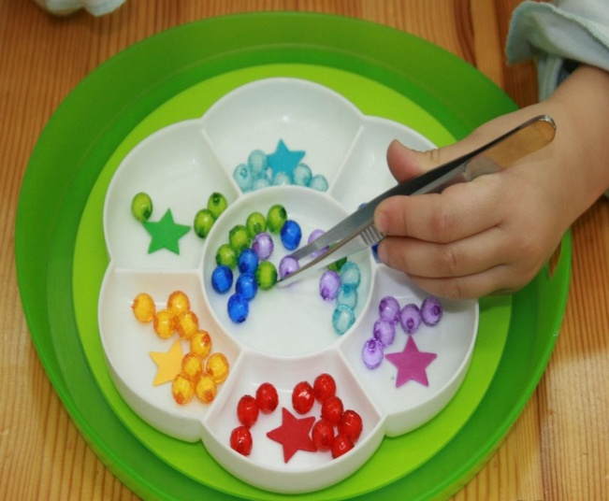
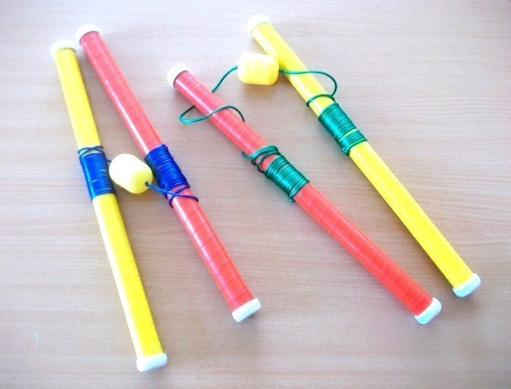
Приложение №2
Игры по развитию мелкой моторики
- стимулирование речевой активности детей, развитие речи;
- развитие движений пальцев рук, координации движений, а также обучение и тренировка в различии и сопоставлении цветов;
- развитие мелкой моторики трех основных пальцев рук: большого, указательного и среднего;
- подготовка кисти руки к письму;
- развитие сенсомоторной координации рук;
- влияние на общее интеллектуальное развитие ребенка (косвенным образом);
- формирование навыков шнуровки (шнурование, завязывание шнурка на бант)
- развитие пространственного ориентирования, способствование пониманию понятий: «вверху», «внизу», «справа», «слева»;
- развитие внимания, восприятия, мышления;
- развитие творческих способностей.
Игры с карандашом
Оборудование: карандаш
1.Детям раздаются гранёные карандаши. Ребёнок помещает карандаш между ладонями и вращает, перемещая его от основания ладоней к кончикам пальцев.
2.Удержать карандаш каждым согнутым пальцем. Удерживать карандаш пальцами, расположенными так: указательный и безымянный сверху, средний и мизинец - снизу.
Работа с резинкой
Оборудование: резинка, коробка
1. Между указательным и средним пальцами натянуть тонкую канцелярскую резинку. Перебирать эту резинку (как струны гитары) указательным и средним пальцами другой руки. Снимать резинку попеременно пальцами правой и левой руки (указательным, средним и т.д.).
2. «Гусли». На картонную коробку с отверстиями в крышке натягиваются тонкие резинки. Ребёнок, перебирая пальцами, играет на «гуслях».
Волшебный мешочек
Оборудование: мешочек, 2 набора одинаковых игрушек.
Цель: В этой игре ребёнок развивает зрительные внимание, память, свою способность узнавать предметы на ощупь. Один из двух одинаковых наборов мелких игрушек нужно поместить в мешочек. Игрушки из такого же набора по одной показываются ребёнку. Он должен на ощупь выбрать из мешочка такую же игрушку. Через 2-3 занятия ребёнок должен сам узнавать предметы на ощупь, не ожидая показа парной.
Игры с шариками
Оборудование: разнообразные шарики
1. Попасть шариком в цель (в игрушку).
2. Прокатить шарик по столу: подтолкнуть правой, поймать левой рукой.
3. Держать шарик большим и указательным пальцем, большим и средним пальцем и т.д. удержать шарик одним согнутым пальцем.
4. «Футбол». Левая ладонь, лежащая ребром на столе, полусогнута. Это - ворота. Пальцы правой руки поочерёдно «забивают гол» - подталкивают шарик к левой ладони.
Игры с бусинками
Оборудование: бусинки, ниточки
1. «Случайно» рассыпать бусинки. Попросить ребёнка помочь собрать их в коробочку с маленьким отверстием.
2. Нанизываем бусинки на ниточку, изготовляя украшение для игры.
3. Нанизываем бусины в определённом порядке, чередуя их по форме, цвету или величине.
4. Брать пинцетом бусинки и по одной раскладываете в пластиковые ячейки от таблеток.
Игры со шнурками
Оборудование: шнурки, веревочки
1. Разместить на столе верёвочку, шнурок зигзагом и предложить ребёнку:
а) перепрыгнуть каждым пальчиком через изгибы «ручейка»;
б) «прошагать» по лесенке из шнурка;
2. «Плетение» из шнурка узора: кончик шнурка обмотать вокруг мизинца, затем обводить снизу под безымянным, сверху - на средний, снизу - на указательный, сверху - на большой, и обратно - в противоположной последовательности.
3. Различные шнуровки.
4. Распутать узелки, «случайно» завязавшиеся на шнурке (не сильно затянутые). Можно устроить соревнование «Кто быстрей развяжет узелок».
Игры со счётными палочками
Оборудование: счетные палочки, карточки с изображением предметов.
1. Выкладывание геометрических фигур.
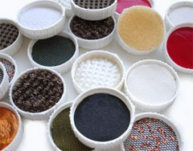
2. Составление узоров.
3. Выкладывание предметов.
Игры по развитию тактильной памяти
Цель: Способствовать запоминанию ощущений от прикосновения к различным поверхностям, учить находить точные слова для определения своих ощущений.
Материал: карточки с разной на ощупь поверхностью
Мех
Наждачная бумага
Байка (фланель)
Верёвка зигзагами
Целые палочки
Поломанные палочки
Бархат
Вельвет
Фольга
Целлофан
1 .«Что на что похоже» Предложить ребёнку закрыть глаза, потрогать каждую карточку и попытаться сказать, что напоминает её поверхность.
2. « Кто какой на ощупь» Попросить ребёнка сказать, какого человека напоминает та или иная карточка. Здесь могут быть самые разнообразные ассоциации.
3. «Улетай, горе» Попросить разложить дощечки так, чтобы в начале ряда оказалась самая неприятная, а в конце самая приятная. Спросить, какие события (неприятные или приятные, грустные или радостные) напоминает та или иная дощечка.
Игры с прищепками.
Оборудование: прищепки разных видов, основы для создания фигур.
Цель: 1.Развитие мелкой моторики.
2.формирование и развитие соответствующих заданию математических представлений (восприятия цвета, формы, величины,
количественных и пространственных отношений);
3. развитие чувства ритма;
4. развитие конструктивного мышления;
5. формирование положительного настроя на работу.
Работа с мозаикой
Оборудование: мозаика различных видов, образцы выкладываемых фигур.
а) Выложить несколько столбиков из пластинок одного цвета.
б) Выложить рисунок из мозаики, имея перед глазами образец.
в) Составить свой рисунок, основываясь на прошлом опыте.
Макароны, горох, фасоль, разные семечки.
1. «Золушка»: насыпьте фасоль и горох (или разные виды макарон) в одну и ту же емкость и попросите ребенка отделить одно от другого.
Усложненный вариант: попросите ребенка брать горошины большим и средним, большим и безымянным, большим и мизинцем.
2. Пересыпайте макароны, фасоль или горох из одной емкости в другую с помощью ложки. Ложка должна быть глубокая, чтобы не рассыпать материалы.
3. «Месим тесто». Погружать руки ребенка в миску с этими материалами и делать вид, что месите тесто, ищем маленькую игрушку.
4. «Кто больше соберет фасоли?» — собрать фасоль в бутылочку с широким и узким горлышком. Закручивание пробок на бутылочках.
5. «Бусы для любимой бабушки» Потребуется приблизительно 200 г макарон с крупным просветом и длинный шнурок.
Задача: нанизать макаронины на шнурок.
6. «Покорми Куклу». Под пробкой-шапочкой нарисована смешная рожица, а вместо рта - отверстие диаметром 1-1,5 см (края обработаны скотчем). Предложите ребенку: «Давай покормим куклу макаронами!» Такие куклы особенно любят ракушки, рожки.
Найди приз!
Оборудование: яркие фантики от конфет и мелкие интересные предметы (значки, украшения, игрушки из Киндер-сюрпризов и другое). Приготовленные предметы необходимо завернуть в фантики, после чего перед ребенком разворачивают один из них, показывая сюрприз.
Задача - развернуть оставшиеся «конфетки» и аккуратно сложить фантики.
Пуговицы
Оборудование: пуговицы с крупными дырками, шнурок
«Забавная змейка». Предложите нанизать пуговички на шнурок. Для разнообразия можно добавить ненужные ключи, колечки, костяшки от счетов. Важно, чтобы, нанизывая, ребенок почувствовал пальчиками различие фактур, - таким образом, будут стимулироваться тактильные рецепторы.
«Пуговки-застежки». На лоскут ткани нашиты пуговицы разного размера. Затем на лоскутках размером чуть больше, чем пуговицы, сделайте прорези для застежек. Застигнуть на пуговицы фигуры.
Цель: Игра развивает внимание, восприятие.
Смешайте несколько различных комплектов пуговиц и предложите ребенку их рассортировать.
Выложите пуговицы в ряд с определенной закономерностью
Цель: Игра развивает зрительно-моторную координацию.
Складывать пуговицы в стопочки (башенки). Дети соревнуются, чья стопочка будет выше.

Приложение №3
Консультация для родителей:
«Как развить мелкую моторику у детей»
Практически каждый родитель знает о необходимости развития мелкой моторики рук. Но, к сожалению, не все знают каким образом можно осуществить это развитие.
Так что же такое мелкая моторика и как ее развить?
Мелкая моторика – совокупность скоординированных действий человека, направленных на выполнение точных мелких движений кистями и пальцами рук (и ног). Необходимость развития мелкой моторики отмечена в современном основном документе в сфере дошкольного образования – Федеральном государственном образовательном стандарте. В тексте документа сказано, что одним из целевых ориентиров на этапе завершения дошкольного образования является развитие крупкой и мелкой моторики.
Значимость развития мелкой моторки отмечали ученые прошлых лет. «Рука – это инструмент всех инструментов» - заключал еще Аристотель.
«Таланты детей находятся на кончиках их пальцев» - так утверждала и доказывала на основе многочисленных экспериментов известный педагог Мария Монтессори
В. А. Сухомлинский писал, что «Истоки способностей и дарований детей – на кончиках их пальцев. Чем больше уверенности в движениях детской руки, тем тоньше взаимодействие руки с орудием труда, сложнее движения, ярче творческая стихия детского разума. А чем больше мастерства в детской руке, тем ребенок умнее…».
Развитие мелкой моторики играет важную роль для общего развития ребенка. Многие педагоги и психологи отмечают тесную связь между развитием тонких движений руки и речью детей. Дело в том, что в головном мозге человека центры, отвечающие за речь и движения пальцев рук, расположены очень близко. Стимулируя мелкую моторику и активизируя тем самым соответствующие отделы мозга, мы активизируем и соседние зоны, отвечающие за речь.
Уровень развития мелкой моторики – один из показателей готовности к школьному обучению. Ребёнок, имеющий высокий уровень развития мелкой моторики, умеет логически рассуждать, у него достаточно развиты память и внимание, связная речь. Умение выполнять мелкие движения с предметами развивается в старшем дошкольном возрасте, именно к 6–7 годам в основном заканчивается созревание соответствующих зон головного мозга, развитие мелких мышц. Дети с плохо развитой ручной моторикой неловко держат ложку, карандаш, не могут самостоятельно застегивать пуговицы, шнуровать ботинки. Возможности освоения мира этими детьми оказываются обедненными.
Как же развивать мелкую моторику у детей старшего дошкольного возраста?
Ответ довольно прост: конечно же, в игре. Существует много разнообразных игр, занятий, позволяющих не только увлечь ребенка, но и принести ему пользу.
Вот некоторые из них: «Мозаика», «Пазлы». В этих играх есть мелкие детали, которые надо соединять между собой. При выборе пазлов надо исходить не только из эстетических предпочтений ребенка. Здесь действует правило: чем старше ребенок, тем мельче должны быть детали и, соответственно, наоборот.
Так же в качестве конструктора хорошо подойдут счетные палочки. С их помощью можно выкладывать на плоской поверхности различные узоры и фигуры.
В детском саду изобразительная деятельность (рисование, лепка, аппликация, конструирование) является одним из важнейших средств познания мира и развитие знаний эстетического восприятия, так как она связано с самостоятельной, практической и творческой деятельностью ребенка.
Изобразительная деятельность способствует развитию у ребёнка:
- Мелкой моторики рук и тактильного восприятия;
- Пространственной ориентировки на листе бумаги, глазомера и зрительного восприятия;
- Внимания и усидчивости;
-Изобразительных навыков и умений, наблюдательности, эстетического восприятия, эмоциональной отзывчивости.
- Кроме того, в процессе этой деятельности у дошкольника формируются навыки контроля и самоконтроля.
Лепка из глины, пластилина и теста - это очень полезно и отлично влияет на развитие мелкой моторики рук, причём лепить можно не только из пластилина и глины. Если во дворе зима - что может быть лучше снежной бабы или игр в снежки. А летом можно соорудить сказочный замок из песка или мелких камешков. А занимаясь выпечкой пирога, дайте ребенку кусочек соленого теста и он вместе с вами будет делать вкусный пирог. Используйте любую возможность, чтобы улучшать мелкую моторику рук вашего ребенка.
Рисование или раскрашивание картинок – любимое занятие дошкольников и хорошее упражнение на развитие мелкой моторики рук.
Обратить внимание надо на рисунки детей. Разнообразны ли они? Если мальчик рисует только машины и самолёты, а девочка похожих друг на друга кукол, то это вряд ли положительно повлияет на развитие образного мышления ребёнка.
Изготовление поделок из бумаги. Особую роль в развитии ручной умелости играет умение уверенно пользоваться ножницами. Постоянные упражнения: вырезание геометрических фигур, составление узоров, выполнение аппликаций - полезное и увлекательное занятие для будущих школьников.
Изготовление поделок из природного материала: шишек, желудей, соломы и других доступных материалов. Кроме развития мелкой моторики рук эти занятия развивают также и воображение, фантазию ребенка.
Замечательно развивают мелкую моторику - тренировки с объёмными буквами. Попросите ребенка попробовать на ощупь определить, что за буква находится под его пальцами. Такие тренировки в целом полезны не только для развития мелкой моторики, осязания, но и для изучения алфавита.
Дети постарше учатся завязывать шнурки. Это могут быть готовые шнуровки, шнуровки, сделанные мамой или завязывание шнурков на предметах (кофточки, ботинки, шапочки и т.д.).
Для развития мелкой моторики рук родителям можно использовать подручные материалы:
-Смешайте фасоль, горох, чечевицу и попросите ребёнка разобрать всё в разные чашечки. Для интереса назовите игру «Золушка».
-Для мальчиков можно создать игру «Юный механик», для которой потребуются только болты с гайками. Попросите раскрутить или накрутить гайку. Для интереса попробуйте посоревноваться с ребёнком, кто быстрее справиться или даже устроить семейный турнир. Хорошо ещё если болты и гайки будут разными по величине. Это ещё будет способствовать развитию глазомера.
-Завяжите на шнурке несколько, не очень тугих узелков и ребёнка попросите их развязать, и наоборот.
-Для девочек хорошо подойдёт нанизывание бусин, макарон или пуговиц на проволоку.
-Хорошо развивает мелкую моторику оригами. Да и потребуется лишь одна бумага. Сделанные работы вы можете обыграть, например, придумайте совместно сказку и поиграйте в неё вместе с ребёнком.
-Сложи фигуру из спичек. Только в эту игру в целях безопасности играйте только рядышком с ребёнком. Попробуйте сложить кораблик или какую другую фигуру. В этой игре у ребёнка будут развиваться и воображение, и творчество. А если вы поставите условие, чтоб ребёнок повторил вашу фигуру, то развиваться будут и внимание, и память.
- Спрятанный предмет. Игрушки из киндер-сюрприза спрячьте в горох или фасоль, и ребенок пусть ищет все игрушки, закопанные в крупе. При выполнении этого задания происходит точечный массаж.
-Работа с нитками очень разнообразна:
• Рисование нитью по силуэту.
• Мелкое нарезание и приклеивание к шаблону.
• Плетение разноцветными шнурками.
-Создание картин с помощью семян и плодов. Для создания игр для развития мелкой моторики рук используйте всю свою фантазию.
Ежедневно предлагайте детям такие занятия! Такая всесторонняя тренировка отлично развивает мелкую моторику рук, и ребенок будет хорошо подготовлен к школе, движения его руки будут более уверенные, а школьные занятия будут для ребёнка не столь утомительными.

Приложение №4
Развивающая предметно - пространственная среда в старшей группе по развитию мелкой моторики
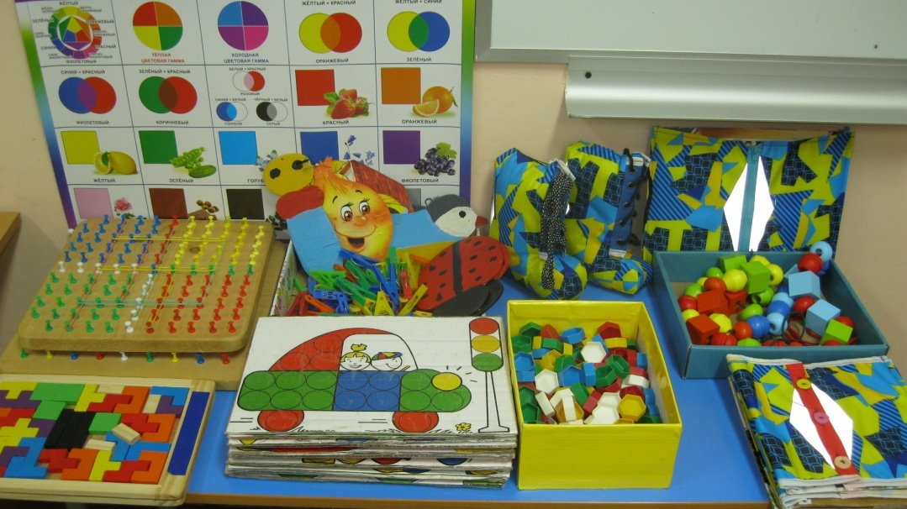

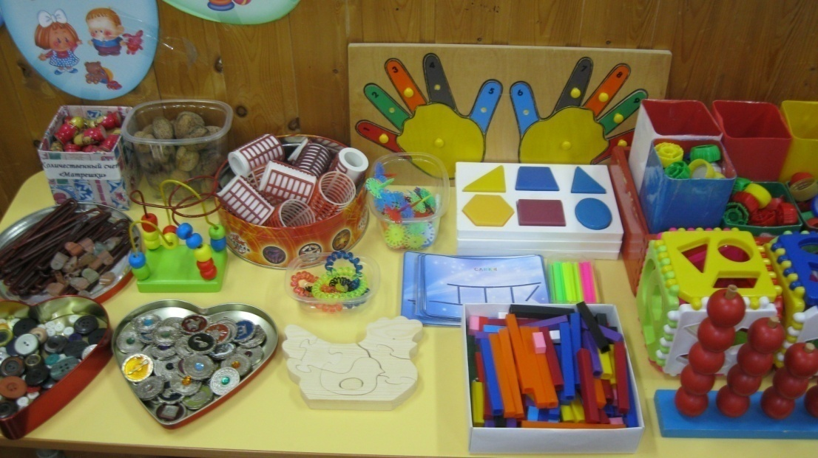

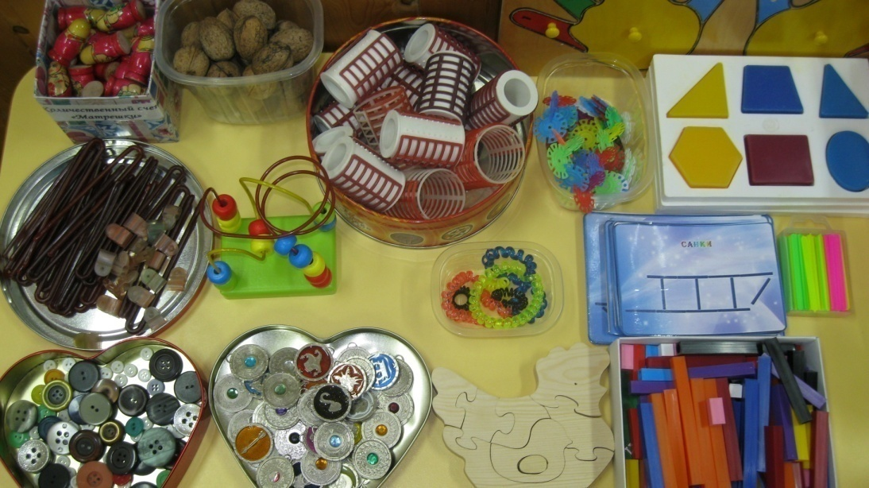

Приложение №5
Анкета для родителей
на тему «Развитие мелкой моторики у дошкольников»
Уважаемые родители! Просим Вас ответить на следующие вопросы:
- Знаете ли вы что такое мелкая моторика ребенка?
- Да
- Затрудняюсь ответить
- Нет
- В каком возрасте нужно начинать ее развивать?
- В младенчестве
- 3-4 лет
- 7 лет
- Какие игры используете для развития моторики рук дома?
______________________________________________________________________
- Какой нетрадиционный материал используете в работе?
- Крупа, природный материал
- Пуговицы, бусины
- Иголки, нитки
- Конструктор, мозаика
- Кубики, пирамидки, матрешки
- Где берете информацию о видах развития мелкой моторики?
- В детском саду
- ТВ
- В интернете
- Подсказывает своя интуиция
- Как ребенок выполняет задания игры?
- Пассивно
- Активно
- Как ребенок воспринимает установку к игре?
- С первого раза
- Требуется многократное объяснение
- Требуется объяснение и показ действий
- Какая форма работы с воспитателем по этому вопросу Вам наиболее комфортна?
- Родительское собрание
- Мастер – класс
- Индивидуальная беседа
- Консультации в родительском уголке
- Никакая, информации хватает вполне.
- Готовы ли Вы поучаствовать в конкурсе самодельных игр для развития мелкой моторики рук наших детей?
- Да
- Не знаю
- Нет

Приложение №6
Диагностика развития мелкой моторики
Данная диагностика проверяет, на сколько успешно для ребенка прошла подготовка к школе
Мелкая моторика – это дифференцированные и сложно скоординированные движения кистей и пальцев рук при выполнении действий. Способность ребенка правильно распределять мышечные усилия при работе кистей рук, большого пальца по отношению к остальным – важное условие для успешного овладения двигательными навыками учебной деятельности (прежде всего письма). Поэтому развитию мелкой моторики уделяется особое внимание во время подготовки к школе.
С помощью этих методик может быть проведена диагностика развития мелкой моторики, связанной с графическими действиями.
Перед ребенком кладется лист с заданием. Он внимательно слушает, что надо сделать. Все задания выполняются простым карандашом. Во время их выполнения нельзя комментировать и оценивать действия ребенка. После завершения необходимо поблагодарить и похвалить малыша при любом результате.
Методика 1
Возьми в руку карандаш и посмотри на лежащий перед тобой лист бумаги. На нем есть полоски. Между этими полосками от начала листа до конца карандашом проведи прямые линии. Когда я скажу «Начали!», начни рисовать прямые линии, когда я скажу «Стоп!» - закончи выполнять задание и отложи карандаши в сторону. Работай быстро и внимательно.
(На выполнение задания отводится 1 минута).
Оценка:
3 балла – ребенок заполнил 10 строк и более при удовлетворительном качестве исполнения (проведенные линии расположены ближе к центру строки, для них характерна умеренная волнистость, нарисованы без отрывов, без выходов за пределы строк, без пропусков строк).
2 балла – ребенок заполнил 6 – 9 строк при удовлетворительном качестве исполнения (умеренная волнистость линий с тенденцией приближения к центру строки, без разрывов, без выходов за пределы строки, без пропусков строк).
1 балл – ребенок заполнил 5 и менее строк или выполненное задание отличается неудовлетворительным качеством исполнения (значительные скосы линий относительно центра строки, выход за ее пределы и/или обрывы линий, пропуски строк).

Методика 2
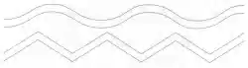
Возьми в руку карандаш и посмотри на лежащий перед тобой лист бумаги. На нем есть дорожки. Проведи линию посередине дорожки, не отрывая карандаш от бумаги.
Оценка:
3 балла – без ошибок
2 балла – ребенок 1 – 2 раза вышел за границу линии
1 балл – ребенок 3 и более раз вышел за границу линии

Методика 3
Возьми в руку карандаш и посмотри на лежащий перед тобой лист бумаги. На нем есть мячики и кегля. Попади мячиками в кеглю. Старайся проводить прямые линии, не отрывая карандаш от бумаги.
Оценка:
3 балла – все линии прямые и попадают точно в кеглю
2 балла –1 – 2 ошибки (ошибкой считается непрямая линия или непопадание линии в кеглю)
1 балл – 3 и более ошибок
Методика 4
Возьми карандаш и посмотри на лежащий перед тобой лист бумаги с рисунками.
Обведи рисунки точно по линии, не отрывая карандаш от бумаги.
Оценка:
3 балла – 1 – 2 раза сошел с линии
2 балла – 2 – 4 раза сошел с линии
1 балл – 5 и более раз сошел с линии
Методика 5
Возьми в руку карандаш и продолжи рисовать узоры. Старайся не отрывать карандаш от бумаги.

Оценка:
3 балла – без ошибок
2 балла – с ошибками
1 балл – ребенок не смог продолжить какой-либо или все узоры
Методика 6
Возьми в руку карандаш и продолжи рисовать узоры по клеточкам.
Оценка:
3 балла – без ошибок
2 балла – ребенок ошибся в одном узоре
1 балл – ребенок ошибся в обоих узорах
Методика 7
Возьми в руку карандаш. Внимательно слушай и рисуй узор от точки: поставь карандаш на точку, рисуй линию – две клетки вверх, одна клетка направо, две клетки вниз, одна клетка направо, две клетки вверх, одна клетка направо. Дальше продолжай такой узор самостоятельно.
Оценка:
3 балла – без ошибок
2 балла – 1 ошибка
1 балл – 2 ошибки и более
Методика 8
Возьми в руку карандаш. Нарисуй точно такую же фигурку по клеточкам.
Оценка:
3 балла – без ошибок
2 балла – 1 – 2 ошибки
1 балл – 3 ошибки и более
Методика 9
Возьми в руку карандаш. Нарисуй точно такую же фигурку по клеточкам.
Оценка:
3 балла – без ошибок
2 балла – 1 – 2 ошибки
1 балл – 3 ошибки и более
Методика 10
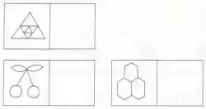
Возьми в руку карандаш и нарисуй рядом точно такую же фигурку.
Оценка:
3 балла – без ошибок
2 балла – ошибки в 1 фигуре
1 балл – ошибки в 2 фигурах и более
Интерпретация результатов диагностики развития мелкой моторики:
Общий результат 24 и более баллов свидетельствует о сформированности и довольно высокой автоматизированности у ребенка навыков графической деятельности (правильно держит карандаш, свободно распределяет мышечную активность кисти и пальцев при работе с ним), а также развитой произвольности (при выполнении задания ориентирует свои действия на внешне заданные условия: разлиновка листа, образец, требования точности. Перечисленные особенности свидетельствуют в пользу высокого уровня развития мелкой моторики у ребенка, что имеет существенное значение для успешного овладения двигательными навыками учебной деятельности.
Общий результат от 14 до 24 баллов свидетельствует о достаточной сформированности и умеренной автоматизации у ребенка навыков графической деятельности, а также умеренно развитой произвольности регуляции движений. Такие показатели по основным компонентам мелкой моторики в составе двигательного навыка являются в общем достаточными для дальнейшего обучения.
Общий результат 13 и менее баллов свидетельствует о недостаточной сформированности у ребенка двигательного компонента навыка графической деятельности, а также низком развитии произвольной регуляции и контроля за выполнением движений, требующих точности и достаточной производительности. Такие показатели мелкой моторики могут оказаться недостаточными для успешного овладения основными навыками учебной деятельности в начальной школе.

